CÔ HỌC TRÒ TÀI NĂNG, DUYÊN DÁNG “ MINH CHÂU” TỎA SÁNG!

Em Vũ Ngọc Minh Châu học sinh lớp 3A2 trường tiểu học Đô Thị Việt Hưng đã xuất sắc giành giải cao trong cuộc thi “Tài năng thiếu nhi Thủ đô” lần thứ I, do Hội đồng Đội thành phố Hà Nội phối hợp với trường Lê Duẩn tổ chức vào tối 12/01/2020.
Đây là cuộc thi dành cho cán bộ Đội tiêu biểu do Hội đồng Đội thành phố và Trường Lê Duẩn tổ chức vào dịp Tết Nguyên đán nhằm tôn vinh vẻ đẹp, tài năng của đội viên qua đó rèn năng lực tổ chức hoạt động xã hội, giúp các em hiểu thêm những nét đẹp truyền thống của Thăng Long - Hà Nội và của dân tộc, từ đó góp phần định hướng mô hình, nhân cách thiếu nhi Thủ đô. Vòng chung khảo năm nay có sự góp mặt của 7 thí sinh tiêu biểu của các cấp Tiểu học, THCS và THPT Thủ đô. Trước đó, vòng sơ khảo được tổ chức với sự tham gia của 25 thí sinh tới từ các quận, huyện của Hà Nội. Vượt qua nhiều thí sinh, học sinh Vũ Ngọc Minh Châu – thí sinh nhỏ tuổi nhất hội thi đã xuất sắc giành giải Nhì chung cuộc và giải Nhất chuyên đề.
Minh Châu là cô gái út trong gia đình được bố mẹ và gia đình chăm chút, cưng chiều nhưng ngay từ nhỏ cô bé đã thể hiện rõ tính tự lập, chủ động. Cô bé có năng khiếu nghệ thuật từ nhỏ nên được bố mẹ cho theo học nhiều bộ môn như ballet, thanh nhạc, piano, nhảy, MC, người mẫu tại câu lạc bộ Tài năng nhí Kids’ Talent,…để có cơ hội phát huy năng lực sở trường của bản thân. Em là một gương mặt mẫu nhí nổi tiếng Hà Nội với biệt danh Mẫu Nhí Chíp Măng. Dù mới 8 tuổi nhưng Minh Châu đã có kinh nghiệm 5 năm hoạt động trong lĩnh vực mẫu nhí, là mẫu nhí trình diễn, chụp hình, quảng cáo cho các thương hiệu thời trang trong nước và quốc tế. Chíp Măng từng tham gia hàng trăm show diễn thời trang như Vietnam International Fashion Week, Vietnam Fashion Week, Vietnam Kids Fashion Week, Lễ hội Áo dài… Cô bé cũng là gương mặt rất được NTK Hà Duy và hoa hậu Ngọc Hân yêu mến, luôn góp mặt trong những show thời trang của cặp đôi này.
Sở hữu ngoại hình xinh xắn, nổi bật, tài năng ở nhiều lĩnh vực nhưng ai tiếp xúc với bạn nhỏ này đều yêu mến và ấn tượng bởi tính cách hiền lành, hoà nhã, ngoan ngoãn, lễ phép. Ở lớp, ở trường Minh Châu luôn được bạn bè quý mến bởi tính cách hòa đồng, thân thiện, hay giúp đỡ bạn bè. Là gương mặt nổi tiếng trong giới nghệ thuật nhí của thủ đô nhưng Minh Châu lại có thành tích học tập đáng nể. Nhiều năm liền em luôn là học sinh đứng top đầu của lớp. Điểm thi tất cả các kỳ luôn đạt điểm xuất sắc 9, 10 và được khen thưởng “Học sinh Toàn diện”.
Không chỉ học tập văn hoá tốt, hội tụ rất nhiều tài năng nghệ thuật mà Minh Châu còn được biết đến là một tấm gương điển hình biết yêu thương, sẻ chia với những hoàn cảnh khó khăn hơn mình. Em tham gia thường xuyên tham gia các hoạt động từ thiện, sẻ chia cộng đồng như đi biểu diễn từ thiện, tặng quà từ thiện cho các bạn nhỏ vùng sâu, vùng xa, các bạn nhỏ tại viện K Tân Triều, viện Nhi Trung Ương, viện Huyết Học Truyền Máu Trung Ương. . .
Viết về bé Chíp Măng - cô học trò nhỏ này thì còn nhiều không kể xiết! Với con đường còn rất dài phía trước, với hoài bão ước mơ còn đang ấp ủ, cô tin rằng với nghị lực, đam mê ấy, với sự giúp đỡ yêu thương của cha mẹ, thầy cô, bạn bè, nhất định con sẽ thành công! Gắng lên con yêu - Con là niềm tự hào của cô và các bạn. Nào 3A2, chúng ta cùng cổ vũ và học tập Chíp Măng nhé! Con thật xứng là một viên “ Minh Châu” của trường Tiểu học Đô Thị Việt Hưng nói riêng và thiếu nhi Thủ đô nói chung.
Cô giáo chủ nhiệm lớp 3A2
Phạm Thị Nga
Sau đây, là một số hình ảnh ghi lại những hoạt động học tập và nghệ thuật mà Minh Châu đã tham gia.
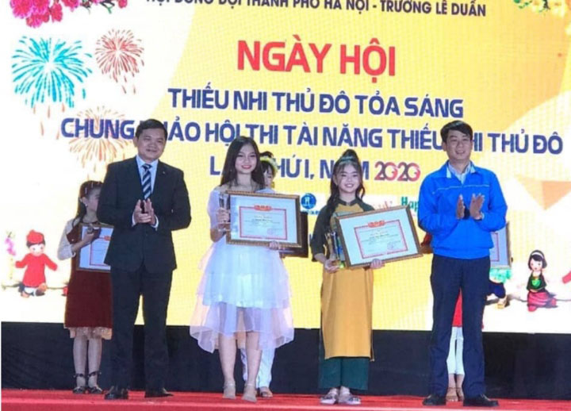
Minh Châu giành giải Nhì tại Hội thi
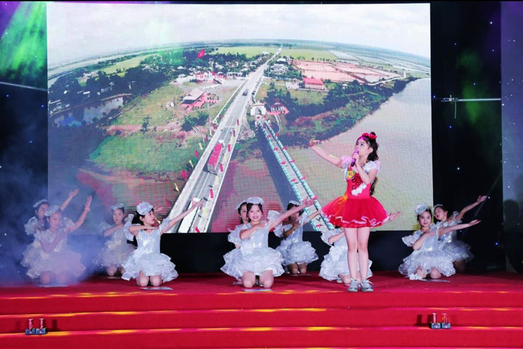
Tiết mục biểu diễn thể hiện tài năng trong đêm thi
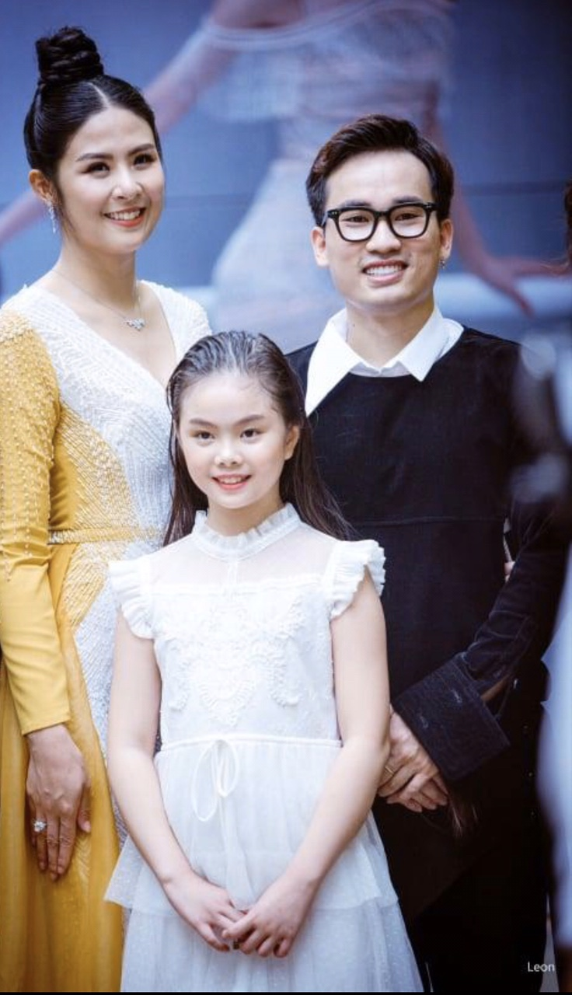
Chíp Măng là “ nàng thơ” trong nhiều bộ sưu tập của nhà thiết kế Hà Duy, Hoa hậu Ngọc Hân.

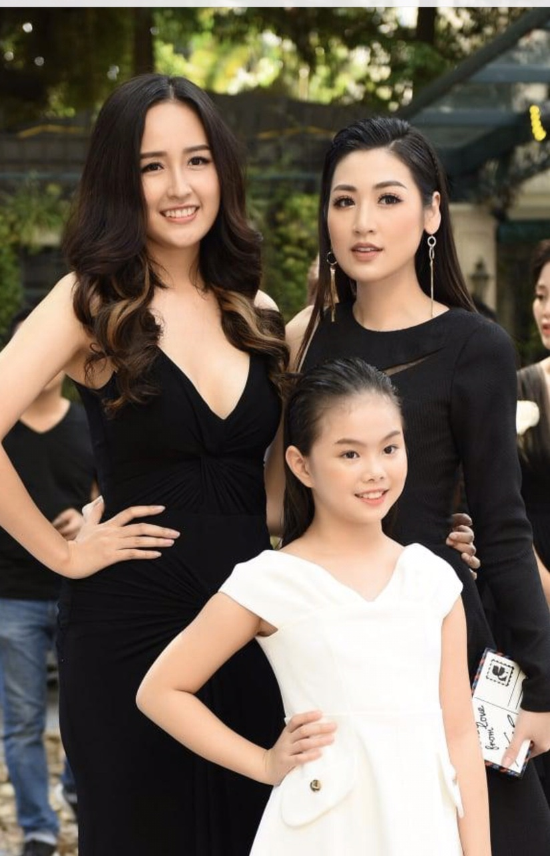
Chip Măng tạo dáng cùng Hoa hậu Mai Phương Thúy, Á hậu Tú Anh khi cùng tham gia một sự kiện.
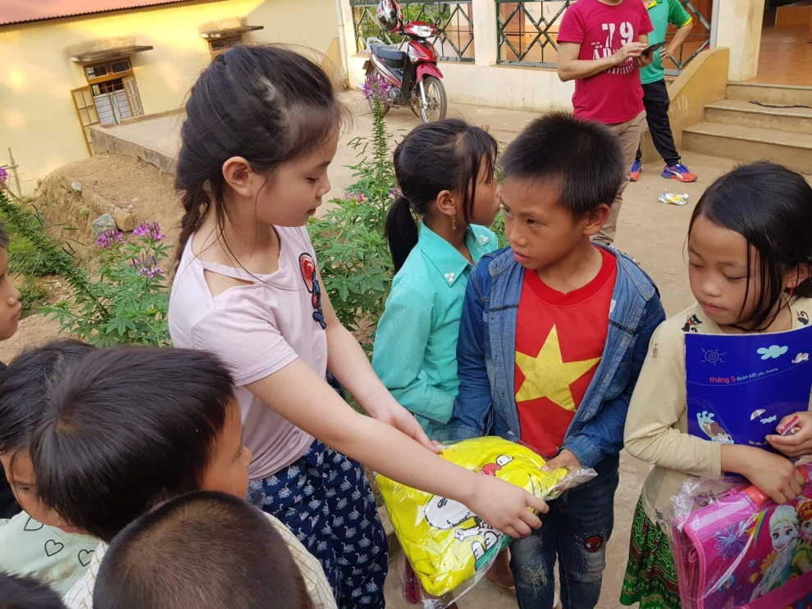
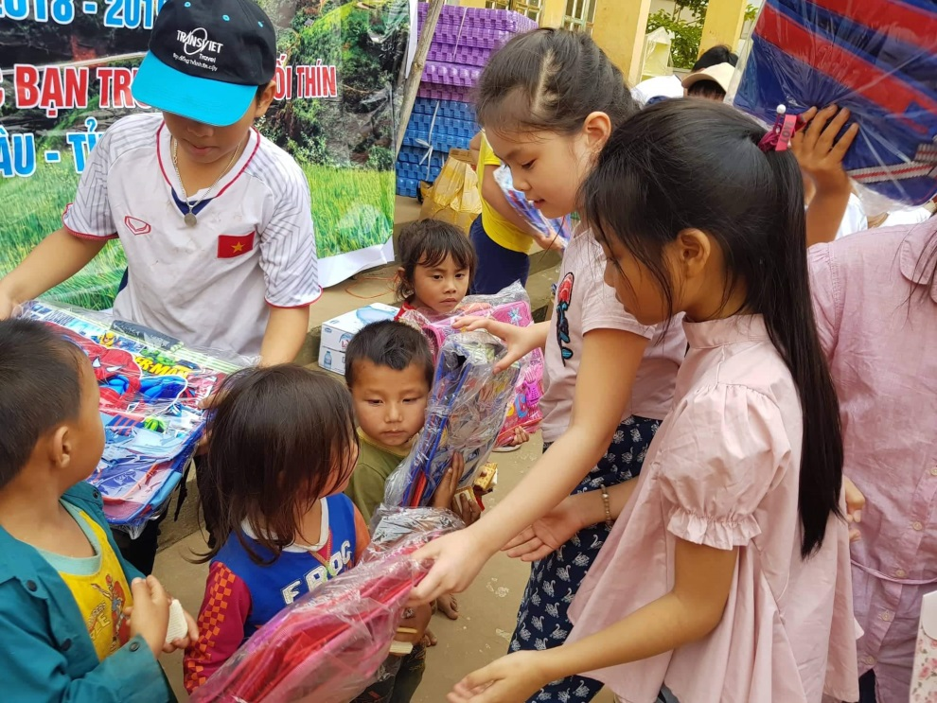
Minh Châu tặng sách , truyện cho các bạn nhỏ vùng cao.

